NOMBRE DEL ESTUDIANTE: ______________________________________________________
DESEMPEÑO: Reconoce y rechaza situaciones de exclusión o discriminación en su familia, entre sus amigos y compañeros.

NOTA: Esta guía ha de ser entregada vía correo d.jda.gerardo.useche@cali.edu.co antes del día 26/06/2020, semana 7.

Los mapas y los planos.

Mira el siguiente video y cuentales a tú familia lo que allí has aprendido, https://www.youtube.com/watch?v=xZLP4i_W_UM

Si reconoces esta imagen, ubica tu Escuela y escribe las siguientes palabras según corresponda las ubicas (Norte - Oriente - Occidente - Sur)
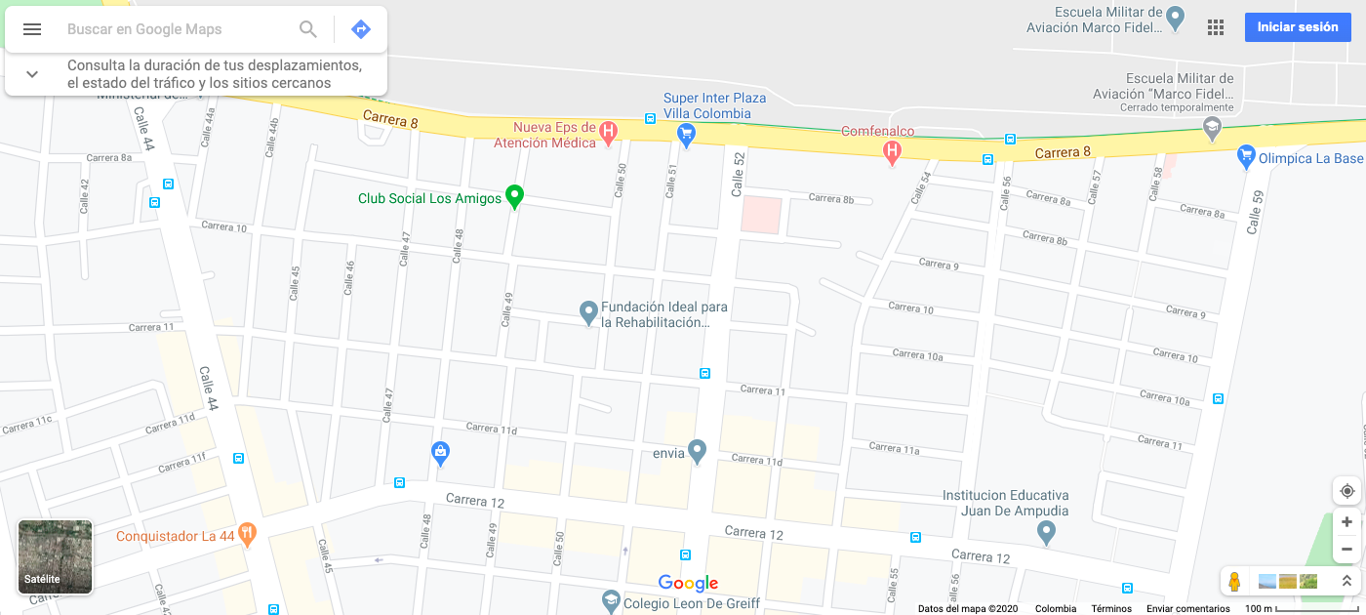

Une las columna de los tipos de mapas con la información que representa, utiliza colores diferentes y llamativos.

1. el mapa físico a) representa toda la Tierra
2. el mapamundi o planisferio b) representa los nombres de países, capitales y ciudades 3. el mapa político c) representa los principales climas de la Tierra 4. el mapa climático d) representa solamente las líneas principales de un país, continente, etc, sin nombres
5. el mapa de población e) representa los accidentes geográficos, es decir, los montes, ríos, etc.
6. el mapa mudo f) representa la cantidad de personas que vive en la Tierra

Ahora, mira, impresionate con el mapaMundi, colorealo y ubica en el nuestro país Colombia completa el siguiente texto.

